2017年度部门决算公开

无极县民政局
2018年9月18日

部门决算公开目录

第一部分 无极县民政局部门概况
一、部门职责
二、部门决算单位构成
第二部分 无极县民政局2017年度部门决算报表
一、收入支出决算总表
二、收入决算表
三、支出决算表
四、财政拨款收入支出决算总表
五、一般公共预算财政拨款收入支出决算表
六、一般公共预算财政拨款基本支出决算经济分类表
七、政府性基金预算财政拨款收入支出决算表
八、国有资本经营预算财政拨款收入支出决算表
九、“三公”经费等相关信息统计表
十、政府采购情况表
第三部分 无极县民政局2017年部门决算情况说明
一、收入支出决算总体情况说明
二、收入决算情况说明
三、支出决算情况说明
四、财政拨款收入支出决算总体情况说明
五、“三公”经费支出决算情况说明
六、预算绩效管理工作开展情况说明
七、其他重要事项的说明
1.机关运行经费情况
2.政府采购情况
3.国有资产占用情况
4.其他需要说明的情况
第四部分 名词解释

第一部分 部门概况

一、部门职责
1、研究制定全县民政事业发展规划和年度工作计划及各项民政工作的方针、政策、法规；负责全县民政信息、宣传和政策理论研究工作；负责全县民政行政执法监督检查、行政复议工作。
2、负责全县社团的登记和年度检查；监督社团活动，查处社团组织违法行为和非法组织；负责全县基金会登记、审核、年检和监督工作。
3、负责全县民办非企业单位登记和年度检查；查处民办非企业单位违法行为和未经登记的民办非企业单位。
4、组织、指导全县拥军优属活动；负责全县各类优抚对象优待、抚恤补助和国家机关工作人员伤残、死亡抚恤管理工作；承办革命烈士、因公伤亡人员审核报批和褒扬工作；负责全县烈士纪念建筑物的保护工作；负责革命烈士史料收集、整理、编纂；承担平山县拥军优属、拥政爱民工作领导小组的日常工作。
5、负责全县退伍义务兵、转业士官、复员干部及退役病残士兵接收、安置工作，负责军地两用人才培训和开发使用工作。
6、负责军队移交我县管理的军队离休、退休干部和军队无军籍退休退职职工接收安置、管理服务工作。
7、组织协调全县救灾工作；组织核查并统一发布灾情；指导灾区生产自救；管理、分配上级的救灾款物并监督使用组织、指导救灾捐赠工作，负责国内外对本县捐赠款物的接收管理和分配使用。
8、建立并实施全县城乡居民最低生活保障制度；组织指导扶贫济困等社会互助活动，审核全县社会福利募捐义演；承担平山县城乡居民最低生活保障制度建设工作领导小组的日常工作。
9、研究提出全县加强和改进基层政权、基层民主政治建设意见和建设；指导村民委员会开展民主选举、民主决策、民主管理和民主监督工作，推进村务公开；指导城市居民委员会建设，开展社区建设。
10、负责全县婚姻登记管理工作；查处违法婚姻；倡导婚姻习俗改革。
11、负责撤县建市的申报工作；负责乡镇、村、街道办事处、居委会行政区域的设立、撤销、调整及人民政府驻地迁移核报批工作；负责行政区域界线的勘定及纠纷处理工作。
12、承办村以上行政区划名称、重要自然地理实体命名、更名的申报或审批工作；负责组织设置及管理乡村和城镇街道、门牌、楼牌等地名标志；负责全县标准地名图书资料编辑和审定。
13、承担老人、孤儿、五保户等特殊困难群体权益保护行政管理工作；指导残疾人权益保障工作。
14、负责全县社会福利企业的发展、审核、报批工作；协调落实福利企业扶持保护政策；；负责全县福利彩票（社会福利有奖募捐） 发行管理工作；管理县级福利资金。
15、负责全县殡葬改革和殡葬管理工作，推行丧事新办简办。
16、负责全县儿童收养登记管理。
17、负责对流浪乞讨人员的收容遣送工作。
18、负责老年人权益保护行政管理工作。

二、部门决算单位构成
2017年度，纳入本部门决算汇编范围的独立核算单位
（以下简称“单位”）共 2个，分别是无极县民政局本级、无极县丧葬管理所 ，单位基本性质为行政单位，预算管理级次为1级预算单位，执行行政单位会计制度，较上年无增减变化。

2017年度部门决算报表
（详见附表）
一、收入支出决算总表
二、收入决算表
三、支出决算表
四、财政拨款收入支出决算总表
五、一般公共预算财政拨款收入支出决算表
六、一般公共预算财政拨款基本支出决算经济分类表
七、政府性基金预算财政拨款收入支出决算表
八、国有资本经营预算财政拨款收入支出决算表
九、“三公”经费等相关信息统计表
十、政府采购情况表

第三部分 部门决算情况说明

一、收入支出决算总体情况说明
本部门2017年度年初结转和结余410.35万元，本年收入11615.31万元；本年支出10676.15万元、年末结转和结余1349.5万元。与2016年度决算相比，本年收入增加4644.4万元，增长40%，主要是2017年开始，低保、特困资金由财政专户转到民政局发放，扶贫资金支出增加，殡葬支出列入之中；本年支出10676.15万元，与2016年决算相比增加4280.94万元，增长40%，主要是低保、特困资金由财政专户转到民政局发放，扶贫资金支出增加。

二、收入决算情况说明
本部门2017年度本年收入合计11615.31万元，其中：财政拨款收入11510.78万元，占99.1%；上级补助收入104.53万元，占0.9%，事业收入0万元，占0%；经营收入0万元，占0%；其他收入0万元，占0%。如图所示：
图1：收入决算结构饼状图
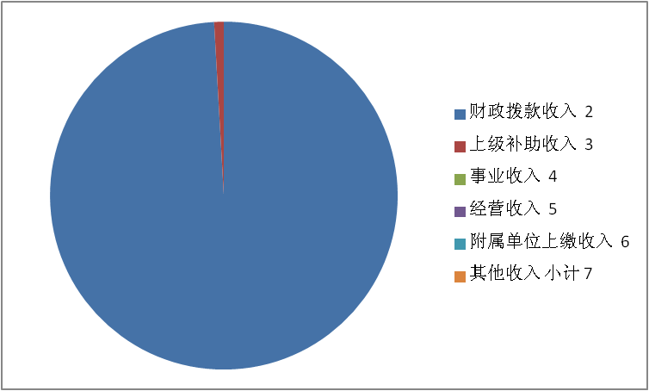

三、支出决算情况说明
本部门2017年度本年支出合计10676.15万元，其中：基本支出1636.94万元，占15.33%；项目支出9039.22万元，占84.67%；经营支出0万元，占0%。如图所示：
图2：支出决算结构饼状图
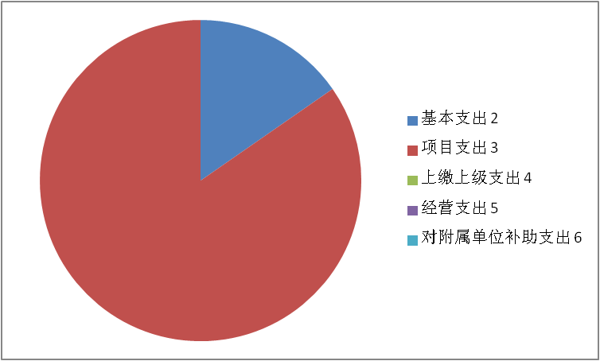

四、财政拨款收入支出决算总体情况说明
（一）财政拨款收支与2016 年度决算对比情况
本部门2017年度财政拨款年初结转和结余410.35万元、本年收入11510.78万元；本年支出10676.15万元、年末结转和结余1349.5万元。与2016年度决算相比，一般公共预算财政拨款本年收入增加4644.4万元，增长40%，主要是2017年开始，低保、特困资金由财政专户转到民政局发放，扶贫资金支出增加，殡葬支出列入之中；本年支出增加4280.94万元，增长40%，主要是自2017年开始，低保、特困资金由财政专户转到民政局发放，扶贫资金支出增加，殡葬支出列入之中。
（二）财政拨款收支与年初预算数对比情况
本部门2017年度财政拨款本年收入较2017年初预算增加3361.86万元，增长28%，主要是优抚、困难群众资金的增加；本年支出增加2422.7万元，增长22.6%，主要是优抚、困难群众资金的增加。
其中，本部门2017年度一般公共预算财政拨款本年收入较2017年初预算增加3204.61万元，增长28%，主要是优抚、困难群众资金的增加；本年支出增加2395.98万元，增长22.6%，主要是优抚、困难群众资金的增加。
本部门2017年度政府性基金预算财政拨款本年收入较2017年初预算增加24.72万元，增长30%，主要是养老服务体系建设补助资金拨款增加；本年支出增加28.72万元，增长30%，主要是养老服务体系建设支出增加。

五、“三公” 经费支出决算情况说明
本部门2017年度“三公”经费支出共计5.99万元，较年初预算减少0.01万元，降低0.16%，主要是公车出行减少；较2016年度决算减少0.31万元，降低5%，主要是公务接待费减少。具体情况如下：
- 因公出国（境）费支出0万元。本部门2017年度参加其他单位组织的因公出国（境）团组0个、共0人/无本单位组织的出国（境）团组。因公出国（境）费支出较年初预算无增减变化,主要是没有相关业务；较2016年度决算无增减变化。
（二）公务用车购置及运行维护费支出5.99万元。本部门2017年度公务用车购置及运行维护费较年初预算减少0.1万元，降低0.16%,主要是公车出行次数减少；较2016年度决算增加0.09万元，增长0.15%，主要是因为本年度用车较去年较多。
公务用车购置费：本部门2017年度公务用车购置量0辆，发生“公务用车购置”经费支出0万元。公务用车购置费支出较年初预算无增减变化；较2016年度决算无增减变化。
公务用车运行维护费：本部门2017年度单位公务用车保有量15辆。公车运行维护费支出较年初预算减少0.1万元，降低0.16%,主要是公车出行较少；较2016年度决算增加0.09万元，增长0.15%，主要是因为本年度用车较去年较多。
（三）公务接待费支出0万元。本部门2017年度公务接待共0批次、0人次。公务接待费支出较年初预算无增减变化；较2016年度决算减少0.4万元，降低100%,主要是差旅费中含有伙食补助费。

六、绩效预算管理工作开展情况说明
（一）绩效管理工作开展情况。根据绩效预算管理改革督察要求，本单位认真开展了预算绩效管理改革开展情况自查，对部门全面规范绩效预算编制、严格预算执行管理、推进绩效评价工作、推进预决算信息公开等方面进行了自评，考核结果为良好。
（二）预算项目绩效评价开展情况
根据预算绩效管理要求，本单位组织对2017年度一般公共预算项目支出开展绩效自评，涉及困难群众基本生活保障
、双拥优抚安置管理、 复员退伍军人及军休安置等42个项目，涉及资金8940.5万元，自评结果为优秀的12个，自评结果为良好的30个。
（三）预算项目绩效自评选例
本单位烈士子女及重点优抚对象补助项目绩效自评：根据年初设定的绩效目标，烈士子女及重点优抚对象补助项目自评结果为良好。项目全年预算数为336万元，执行数300万元，完成预算89.29%。

七、其他重要事项的说明

（一）机关运行经费情况
本部门2017年度机关运行经费支出178.43万元，比2016年度增加46.43万元，增长26%。主要原因是创城创园及楼体亮化支出增加。

（二）政府采购情况
本部门2017年度政府采购支出总额302.54万元，其中：政府采购货物支出164.39万元、政府采购工程支出93.15万元、政府采购服务支出45万元。

（三）国有资产占用情况
截至2017年12月31日，本部门共有车辆15辆，其中，市级领导干部用车0辆、一般公务用车2辆、一般执法执勤用车0辆、特种专业技术用车0辆、其他用车13辆，其他用车主要是救灾专用车；单位价值50万元以上大型设备1台，单位价值100万元以上大型设备0台。

（四）其他需要说明的情况
1、本部门2017年度国有资本经营预算财政拨款收入支出决算表无收支及结转结余情况，故国有资本经营预算财政拨款收入支出决算表以空表列示。
2、由于决算公开表格中金额数值应当保留两位小数，公开数据为四舍五入计算结果，个别数据合计项与分项之和存在小数点后差额，特此说明。

第四部分 名词解释
（一）财政拨款收入：本年度从本级财政部门取得的财政拨款，包括一般公共预算财政拨款和政府性基金预算财政拨款。
（二）事业收入：指事业单位开展专业业务活动及辅助活动所取得的收入。
（三）其他收入：指除上述“财政拨款收入”、“事业收入”、“经营收入”等以外的收入。
（四）用事业基金弥补收支差额：指事业单位在用当年的“财政拨款收入”、“财政拨款结转和结余资金”、“事业收入”、“经营收入”、“其他收入”不足以安排当年支出的情况下，使用以前年度积累的事业基金（事业单位当年收支相抵后按国家规定提取、用于弥补以后年度收支差额的基金）弥补本年度收支缺口的资金。
（五）年初结转和结余：指以前年度尚未完成、结转到本年仍按原规定用途继续使用的资金，或项目已完成等产生的结余资金。
（六）结余分配：指事业单位按照事业单位会计制度的规定从非财政补助结余中分配的事业基金和职工福利基金等。
（七）年末结转和结余：指单位按有关规定结转到下年或以后年度继续使用的资金，或项目已完成等产生的结余资金。
（八）基本支出：填列单位为保障机构正常运转、完成日常工作任务而发生的各项支出。
（九）项目支出：填列单位为完成特定的行政工作任务或事业发展目标，在基本支出之外发生的各项支出
（十）基本建设支出：填列由本级发展与改革部门集中安排的用于购置固定资产、战略性和应急性储备、土地和无形资产，以及购建基础设施、大型修缮所发生的一般公共预算财政拨款支出，不包括政府性基金、财政专户管理资金以及各类拼盘自筹资金等。
（十一）其他资本性支出：填列由各级非发展与改革部门集中安排的用于购置固定资产、战备性和应急性储备、土地和无形资产，以及购建基础设施、大型修缮和财政支持企业更新改造所发生的支出。
（十二）“三公”经费：指部门用财政拨款安排的因公出国（境）费、公务用车购置及运行费和公务接待费。其中，因公出国（境）费反映单位公务出国（境）的国际旅费、国外城市间交通费、住宿费、伙食费、培训费、公杂费等支出；公务用车购置及运行费反映单位公务用车购置支出（含车辆购置税）及租用费、燃料费、维修费、过路过桥费、保险费、安全奖励费用等支出；公务接待费反映单位按规定开支的各类公务接待（含外宾接待）支出。
（十三）其他交通费用：填列单位除公务用车运行维护费以外的其他交通费用。如飞机、船舶等的燃料费、维修费、过桥过路费、保险费、出租车费用、公务交通补贴等。
（十四）公务用车购置：填列单位公务用车车辆购置支出（含车辆购置税）。
（十五）其他交通工具购置：填列单位除公务用车外的其他各类交通工具（如船舶、飞机）购置支出（含车辆购置税）。
（十六） 机关运行经费：指为保障行政单位（包括参照公务员法管理的事业单位）运行用于购买货物和服务的各项资金，包括办公及印刷费、邮电费、差旅费、会议费、福利费、日常维修费、专用材料以及一般设备购置费、办公用房水电费、办公用房取暖费、办公用房物业管理费、公务用车运行维护费以及其他费用。

